**WYPRAWKA PIERWSZOKLASISTY** 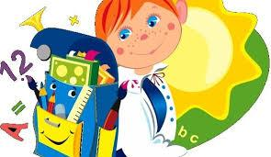

* Strój na wf (koszulka, granatowe spodenki, obuwie sportowe) w worku
* zeszyty: 16-kartkowe w 3-linię i 16-kartkowe w kratkę (obłożone w okładki)
* dwa ołówki (HB lub 2B, mogą być grubsze, trójkątne)
* gumka do ścierania
* zamykana temperówka
* klej w sztyfcie
* kredki ołówkowe
* kredki świecowe typu “Bambino”
* nożyczki
* linijka
* blok rysunkowy w formacie A4 - kolorowy
* blok techniczny w formacie A4 - kolorowy i biały
* blok techniczny w formacie A3 - biały i kolorowy
* ryza papieru ksero A4
* papier kolorowy wycinanka
* farby plakatowe - 12 kolorów
* pędzle
* pojemnik na wodę (z zakryciem)
* podkładka do prac plastycznych
* plastelina - 12 kolorów
* teczka na gumkę (do przechowywania prac)
* pióro kulkowe ścieralne
* chusteczki higieniczne wyciągane

**Wszystkie rzeczy powinny być podpisane imieniem i nazwiskiem dziecka.**